学历教育平台登录方式
- 登录我院官网http://jxjyxy.sdpei.edu.cn/，按箭头所指，点击“学历教育平台”。
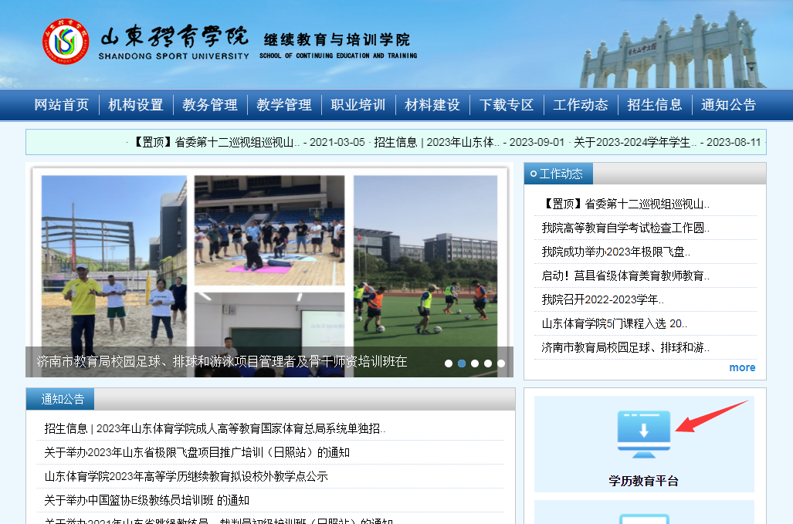
- 在弹出页面箭头所指位置输入个人信息。用户名为本人身份证号码，密码为身份证号码后六位（登录后请尽快修改密码）。
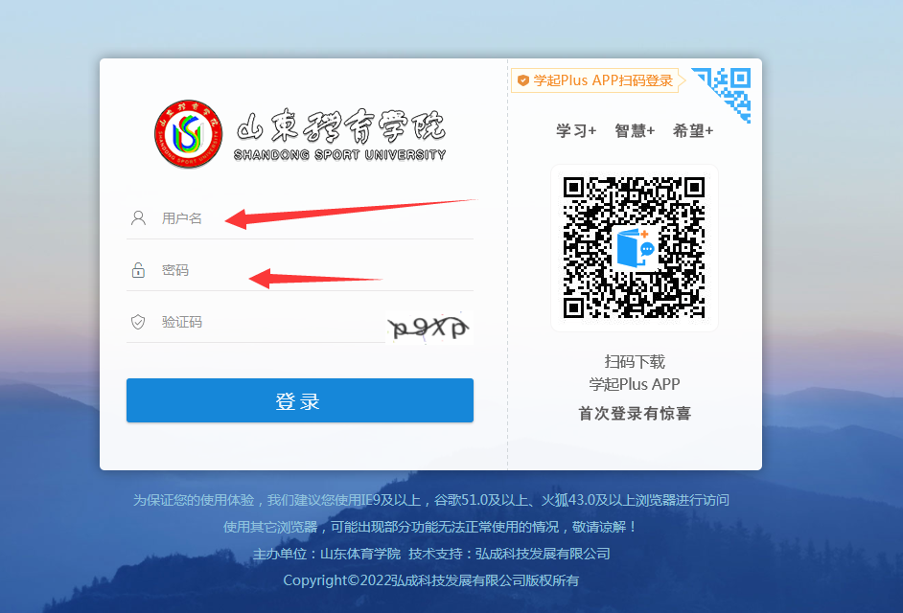

- 进入后可根据页面提示，修改个人信息；也可扫描页面二维码，下载“学起Plus”APP，绑定个人手机号码，以便手机端操作。
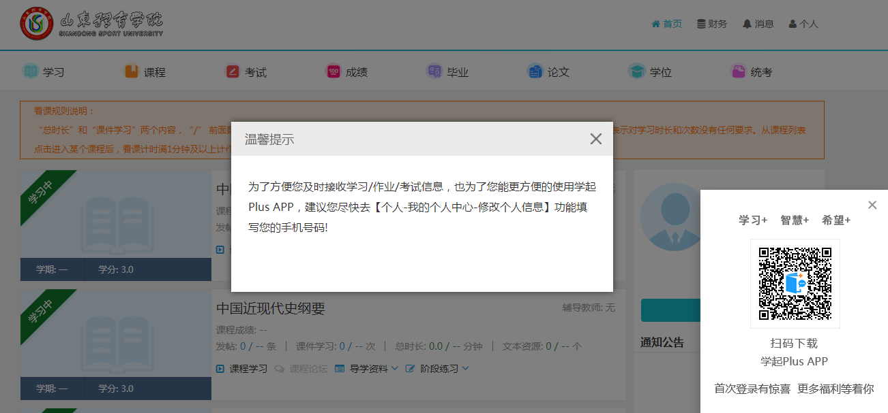
- 核对红色箭头①处个人姓名无误；点击红色箭头②处“课程学习”（以《大学英语》为例），
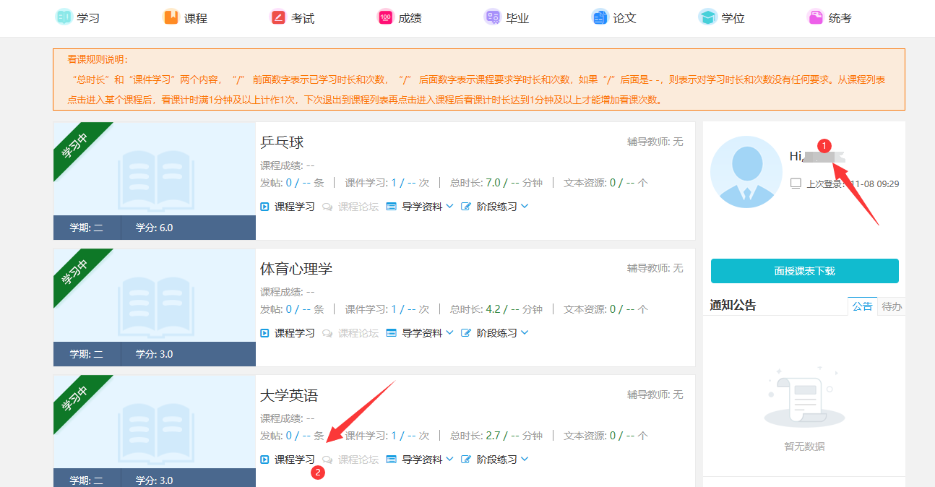
然后点击“课件学习”
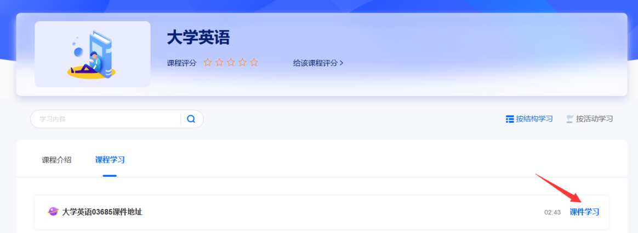
屏幕左侧选择学习的课程内容，右侧选择视频学习（红色箭头①②处）
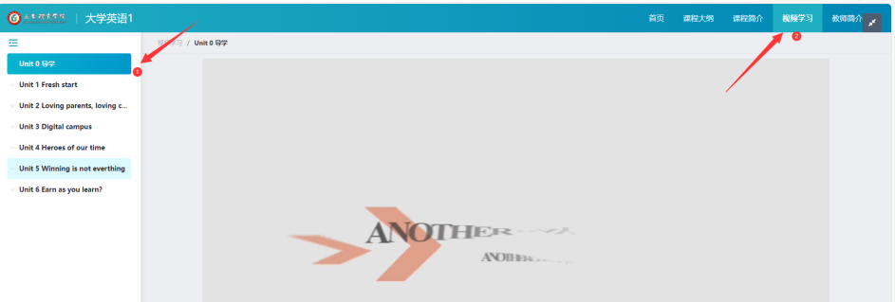
按课程总时长要求，完成在线学习学时数。

